第Ⅰ卷（选择题）
题号 | 1 | 2 | 3 | 4 | 5 | 6 | 7 | 8 | 9 | 10
答案
题号 | 11 | 12 | 13 | 14 | 15 | 16 | 17 | 18 | 19 | 20
答案
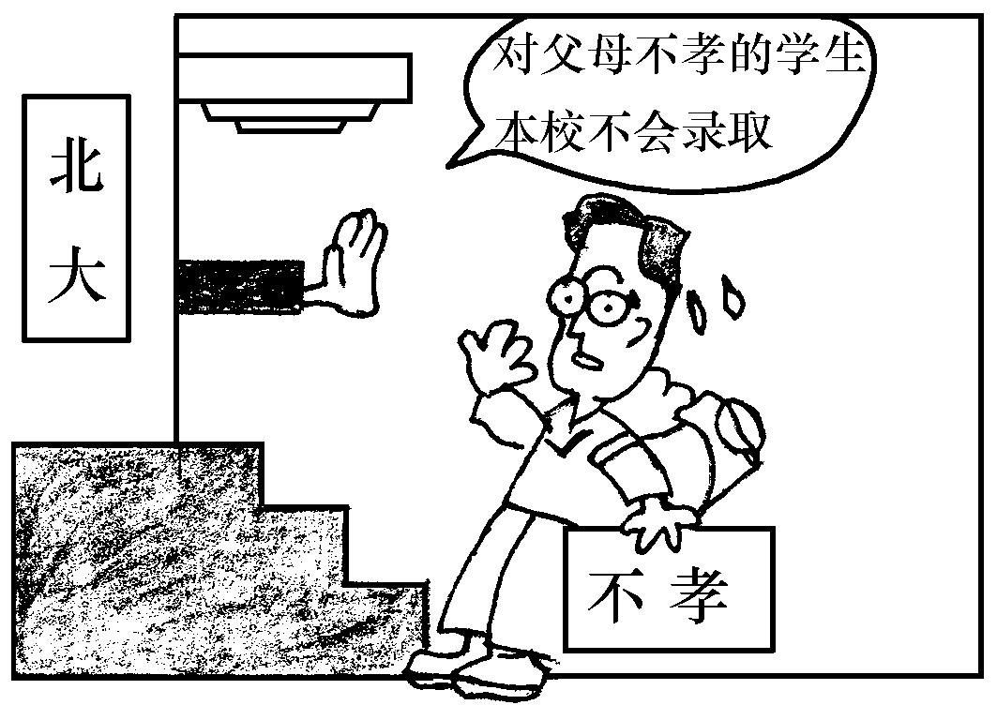
一、生活情境辨识。每小题3分，共60分。
1．北大校长周其凤称2011年他们想招收这样的学生：热爱北大，孝敬父母，人格健全，成绩优秀。一个人没有孝敬父母之心，很难想象他能做出对他人、对国家以及对社会有益的事情。你认为北大这样做的原因是
①敬老爱老是中华民族的传统美德 ②用“爱”和“孝敬”来回报父母的养育之恩是人的基本道德要求 ③孝敬父母是法律规定子女应尽的义务 ④北大想显示自己的门槛高，与众不同
A．②③④ B.①②④ C.①②③ D.①②③④
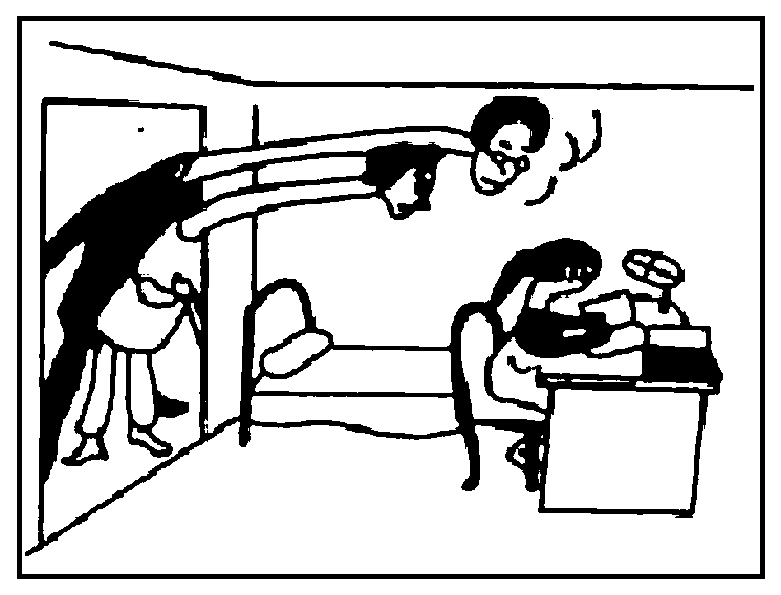
2．进入青春期，随着自我意识的提升，我们开始需要有自己的空间来隐藏属于个人的秘密。但生活中出现了太多如右图漫画中的父母，你认为应对父母的这种“关心”的做法是
①和父母坦诚交流自己的感受和看法，让父母认识到这种关爱方式的不当②痛斥父母侵犯了自己的隐私权，和他们大吵大闹③常和父母沟通，让他们及时了解自己的生活和学习情况，消除他们的担心④将父母以侵犯隐私权为由告上法庭
A．①② B.③④ C.①③ D.②④
3．课堂上，老师就某个问题让大家交流讨论，当有同学表达自己的观点时，你会
①即使他说的与自己的意见不一致，也认真倾听 ②打断他的发言，表达自己的观点 ③明知他的观点不对，也点头认同 ④等他发言结束后，给予鼓励或提出疑问
A.①②③ B.②③ C.②③④ D.①④
4．上周末，小杰独自在家，爸爸的战友罗叔叔突然来访，小杰接待了罗叔叔并与他进行了交谈。你认为小杰谈话时的表现最为合理的是
A.与叔叔谈话时，漫不经心，眼睛一直盯着电视中的动画片
B.只跟叔叔聊自己感兴趣的话题 C.对叔叔的个人隐私刨根问底
D.交谈时，正视叔叔的眼睛，并积极地做出反应
5．小陈不小心弄坏了小明的“MP3”，小明很心疼，非常生气，但他却没有当面责备小陈。由此，你可以推断小明
A.不但虚伪而且很软弱 B.懂得宽容朋友的过失
C.不是小陈的诤友 D.没有坚持是非原则
6．国庆阅兵中，徒步受阅方队行进完全是按秒计算的，各路方队步伐整齐，横看一条线，斜看一条线，摆手一条线，踢腿一条线，整齐划一，达到了“零误差”。阅兵结束后，方队受到人们的交口称赞，每个成员也受到表彰。对此，你的感想是
①合作是一种力量，合作有利于成功 ②“零误差”精神值得我们学习 ③要使集体行动顺利进行，同时实现个人理想，需要每个人通力合作 ④只要重视合作，就一定能实现目标
A.①②④ B.①②③ C.②③④ D.①②③④
7．“双击鼠标启窗口，信息海洋好神奇，查资料，联友谊，赏音乐，通信息，一叶轻舟万山过，网络魅力谁能敌！有激流，有险滩，暗礁陷阱起波澜。不良信息散迷雾，低俗之风讨人嫌。偌大一张互联网，让我欢喜让我烦。”你认为这段快板书想告诉我们的道理是
①互联网信息量很大，我们应该无限制地与它亲密接触 ②网络是把双刃剑，要正确使用互联网，从中汲取有益的信息 ③上网有利也有弊，要主动规避互联网带来的负面影响 ④要发挥互联网的积极作用，既要诚实守信，又要区分是非善恶
A.①②④ B.②③④ C.①②③ D.①②③④
8．“天下兴亡，匹夫有责”，在新时期被赋予了新的内容。你认为下列事件所体现的道理与这句名言所蕴含的道理相同的是
①小辉在浏览某网页时，发现该网页标示的中国领土不完整，他立即向有关部门报告 ②从1990年开始，国家把每年的五月设立为“民族团结月” ③香港志愿者阿福，徒步走中国为“中华骨髓库”募捐，在汶川灾区奋战３个月，最后倒在了青海玉树的土地上 ④从2004年开始，中宣部、教育部将每年9月确定为“中小学生弘扬和培育民族精神月”
A.②③④ B.①②③ C.①②③④ D.①②④
９．著名经济学家厉以宁曾讲过一个新“龟兔赛跑”的故事：陆地上，兔子不打瞌睡，兔子赢；遇到过河，乌龟赢。最终，比赛出了奇招，陆地上，兔子背着乌龟跑，过河时，乌龟驮着兔子游，双方共同到达终点，双赢。你从这个故事中得到的启示是
①竞争时要发挥自己的特长，尽量避免自己的缺点 ②生活中不要竞争，只要合作③竞争别忘记合作，竞争最理想的结果是双赢 ④`生活中要敢于竞争，善于合作
A.①③ B.②③④ C.①③④ D.①②③
10．刘某每到周末都要邀请一些同学到他家唱卡拉OK，时常持续到深夜，严重影响他人休息。邻居多次上门劝阻，刘某不但不听，还说：“这是我的权利，你管不着。”你对刘某的看法是
①他在行使自己的权利时，损害了他人的合法权益 ②他在行使自己的权利时，没有履行遵守公共秩序和社会公德的义务 ③他没有认识到我国公民的权利和义务具有一致性 ④他在自己家里唱歌是他的自由，别人无权干涉
A.①②③ B.②③④ C.①③④ D.①②③④
11．张某在某商场购买了一件劣质产品，向消协投诉，经调解，获得了赔偿；某派出所抓到一个偷自行车的小偷，将该小偷拘留3天；某公安局抓到一个抢劫5万元钱的犯罪嫌疑人，由检察院提起诉讼，该犯被判有期徒刑8年。你从这些事例中体会到的共同道理是
A.我国法律通过解决公民之间的权利义务纠纷和制裁违法犯罪，维护公民的合法权益
B.法律通过规定权利和义务来规范人们的行为
C.法律是为了制裁犯罪而制定的
D.违法就必然受到刑事处罚
12．在一场足球赛中，张刚知道自己奔跑速度慢，就想用“背后铲球”的方式来阻挡对方球员。对此，你的看法是
①比赛就要善于发挥优势，不择手段与他人竞争 ②任何竞争都应该实力相当，弱者不要与强手竞争 ③竞争要在道德和法律允许的范围内，按照平等、公平、诚信的原则进行 ④竞争要基于一定规则，参与竞争要遵守相应的规则
A.①② B.③④ C.①④ D.②③④
13.2010年，全国各地接连发生几起重大校园安全事件，给我们敲响了警钟。某市各地中小学校、幼儿园立即行动起来，加强了对学生进行安全防范意识的教育。你认为该市这样做是因为未成年人
①生活经验不足，防范意识不强 ②是祖国的未来和民族的希望，应受特殊保护
③辨别是非能力弱 ④自我保护能力较差
A.①③④ B.①②④ C.②③④ D.①②③④
14.在一次篮球赛中，小强和小刚发生争执，并发生了肢体碰撞。放学后，自认为吃亏的小强伙同自己的“哥们”将单独回家的小刚打成重伤，被打时，小刚由于害怕，一直没有寻求路人帮助。你认为事后小刚会采取的做法有
①先养好伤，再找人把小强痛打一顿，以牙还牙 ②忍气吞声，惹不起，躲得起
③吃一堑，长一智，有意识地培养自我保护能力 ④及时向公安机关报案，不让侵害者逍遥法外
A.②③ B.①② C.③④ D.①②④
15.人格尊严，是公民所必须具有的、终身守护的权利，是公民所具有的自尊心以及应当受到社会和他人最起码的尊重的权利。下列事件中你认为侵犯了公民人格尊严的是
①吴晓长得又矮又胖，有的同学就叫他“矮冬瓜” ②小菊发现自己的艺术照片竟然摆在某影楼的广告橱窗里，而她从未允许影楼这样做 ③赵琳在学校举行的作文大赛中名列第一，而小丽却到处散播说赵琳的文章是抄袭的 ④三班的王波违犯学校纪律被领导抓住，记录名字时他说自己是四班的李亮
A.① B.①② C.①②③ D.①②③④
16.小丽近来学习状态不佳。班主任韩老师怀疑她在“早恋”，便设法获得了她的QQ号和密码，偷偷查看了她的聊天记录。你认为韩老师的做法
A.是关心学生的表现，合情合理
B.是在行使班主任权利，虽有不妥，但未违法
C.侵犯了小丽的隐私权，是严重违法行为
D.是缺乏法制观念的表现，爱护学生的方式不对
17.2010年8月7日，舟曲发生特大山洪泥石流灾害。潍坊市许多中、小学校积极开展了向灾区“献爱心”活动。你会选择的做法是
①把自己的10元压岁钱捐给灾区 ②经妈妈同意，转卖自己的MP4，把所得的钱款捐出 ③把在教室里捡到的50元钱作为自己的“爱心款”交给老师 ④偷偷把爸爸的电动车卖掉，把钱捐给灾区
A.①② B.②③ C.①②④ D.②③④
18.某研究生反映：“我的导师在写论文时用到一个仪器。这个仪器是我花了近半年时间独立设计的，但他在我不知情的情况下把该仪器的设计作为他论文的‘最核心部分’，并在一家国际知名科学杂志上发表。”你认为该导师的行为
A.是不道德的，但并不违法
B.无可非议，学生是他教的，使用学生的设计理所当然
C.违反了法律，侵犯了学生的智力成果权
D.有利于帮助学生推广和应用研究成果
19.某玩具厂老板，为了节省费用，多次到农村招募未成年人做工。有些未成年人的父母见钱眼开，就劝说自己的孩子去打工赚钱。孩子们住在脏乱的工棚中，每天工作16～17小时，他们中最小的只有8岁。你认为下列评论错误的是
A.这些父母的行为是违法的，也是对生命缺乏关爱和不负责任的表现
B.玩具厂老板违反了未成年人保护法的有关规定
C.这些未成年人都是自愿打工，你干活，老板给钱，是公平交易
D.非法用工严重损害未成年人的生命安全和心理健康
20.小莉的父母因车祸去世，小莉只好借住到唯一的亲人——自己的叔叔家里。而婶婶不但把肇事方的赔付款全部存在自己的名下，而且还把小莉家的房子也卖掉了。在好心人的提醒下，小莉来到了法律援助中心进行咨询。假如你是法律援助中心的律师，你给小莉提出的建议是
①你是父母的法定继承人，所有财产都应由你继承 ②我可以帮助你去和你的婶婶协商，让她退还肇事方的赔付款 ③如果你婶婶不退还，我可以帮助你提起诉讼，请求人民法院依法维护你的继承权 ④没经过你同意，你婶婶卖掉你家的房子侵犯了你的财产权
A.①②③ B.②③④ C.①③④ D.①②③④

第Ⅱ卷（非选择题）
21．（14分）诚信是明亮的灯火，才有这通明的房间；诚信是娇艳的花朵，才有这芬芳的田野；诚信是前进的道路，才有这开拓的脚步；诚信是……
得 分 | 评卷人
（1）请你按照上面的格式，写出2条你对诚信的感悟。（2分）
诚信是 ；
诚信是 。
（2） 孟杰班里准备举行一次以“做一个诚实守信的人”为主题的活动，请你完成下表内容。（12分）
主题名称 | 做一个诚实守信的人
活动形式
你准备从哪几个方面来体现该活动主题？
请你列举两条校园中存在的不诚信现象。
请结合活动的开展，针对你所列举的不诚信现象，谈谈你今后的打算。

22．（12分）某校八年级（1）班同学根据单元学习主题的要求，组织了以“行使权利，履行义务”为主题的辩论会。以下是其中两位同学的观点：
得 分 | 评卷人
甲同学观点：公民享有宪法和法律赋予的权利，所以公民行使权利是没有限制的。
乙同学观点：公民履行义务就是多干活，所以公民履行义务越少越好。
（说明：以下2题任选一个作答即可。如两题都答，只按第（1）题评分。）
（1）你最想评论以上哪个同学的的观点？你的评论要点是：

（2）如果你对以上观点都不同意，你的观点是：
。你的理由是：

23．（14分）2010年 9月9日，孟杰班里的同学要去敬老院看望老人。同学们委托孟杰去买两箱蛋糕。孟杰在超市里发现有一种蛋糕正好是自己喜欢的足球明星代言的产品，于是他问售货员：“这蛋糕没过期吧？”售货员说：“没有，放心吃！”回到班级，老师看了看，说：“这蛋糕不能吃了。”说完，把标签（下图）中相关内容指给他看。孟杰看后，恍然大悟。
得 分 | 评卷人
配料：鲜牛奶、黄油、鸡蛋、精炼植物油
产品种类：鲜奶蛋糕
产品标准号：Q＼NMR333
保质期：常温密闭保存5天
生产日期：2010年8月22日
（1）孟杰恍然大悟，他悟出了什么？（2分）

（2）蛋糕销售者侵犯了孟杰的哪些权利？（４分）

（3）假如你遇到类似的情况，你会怎样依法维护自己的合法权益？（4 分）

（4）列举两个你在购物消费时使用过的自我保护的方法。（4分）

1.C 2.C 3.D 4.D 5.B 6.B 7.B 8.C 9.C10．A 11．A 12．B 13．D 14．C 15．D 16．D 17．A 18．C 19．C 20．D
21.（14分）（1）只要能够表达出诚信的意义、作用等信息即可。（每条1分，共2分）
主题名称 | 做一个诚实守信的人
活动形式 | 如：手抄报、演讲比赛等（形式不唯一，只要具有可操作性即可。2分）
你准备从哪几个方面来体现该活动主题？ | 如：诚信的含义是什么？  生活中为什么要讲诚信？  怎样做到诚信？（内容不唯一，只要表达了诚信的含义、作用或做法等即可，写出二项可得满分，共2分）
请你列举两条校园中存在的不诚信现象。 | 如：考试作弊、不兑现承诺、借同学东西不还等（其他合理的说法也可。每条1分，共2分）
请结合活动的开展，针对你所列举的不诚信现象，谈谈你今后的打算。 | 如：考试坚决不作弊；答应别人的事情一定做到；……  谈“打算”：①诚信首先要做到诚实，诚实首先要对自己诚实；②要信守承诺、言而有信；③不轻易许诺、承诺一旦做出就必须兑现；④信守诺言也要具体情况具体分析；⑤必要时可以有善意的谎言。（只要包含以上信息中的三点，即可得6分）
22.学生只要从（1）（2）两题中任意选择一个作答即可。如果两题都答，按照第（1）题评分。
（1）这两种观点都是错误的。（3分）
（理由部分可以参照下列答题方向给分。评论甲同学观点的，只要体现①即可得9分。评论乙同学观点的，只要体现②即可得9分）
①公民享有宪法和法律赋予的权利，但权利的行使必须遵守宪法和法律的规定。公民在行使权利的时候不得超越法律许可的范围，不得损害国家的、社会的、集体的利益，和其他公民合法的权益，要尊重他人的权利，不能在合法权利之外谋取非法利益。②在我国，公民履行义务要做到：凡是宪法和法律所提倡和鼓励的行为要积极去做；凡是宪法和法律对公民提出具体要求的，就必须去做；凡是宪法和法律所禁止的行为就坚决不做。
（2）如：我的观点是：例应依法行使权利，自觉履行义务。（3分）
（能写出自己的观点，即可得3分。叙述理由时，参照以下可能用到的知识点，只要能自圆其说，表达顺畅，即可酌情赋分、给分。如能全面地分析权利与义务的关系，可从优给分。共9分）
参考知识点：①公民享有宪法和法律赋予的权利，但权利的行使必须遵守宪法和法律的规定。公民在行使权利的时候不得超越法律许可的范围，不得损害国家的、社会的、集体的利益，和其他公民合法的权益，要尊重他人的权利，不能谋取非法利益。②在我国，公民履行义务要做到：凡是宪法和法律所提倡和鼓励的行为要积极去做；凡是宪法和法律对公民提出具体要求的，就必须去做；凡是宪法和法律所禁止的行为就坚决不做。③我们应依法行使权利，自觉履行义务。我国公民的权利和义务是一致的、密不可分的、是相互结合的、是相互促进的。
23.（1）买东西（尤其是食品）时，要先看生产日期，并据此推算出蛋糕已经超出保质期了。（2分）
（2）人身、财产安全权、知悉真实情况权、公平交易权。（答出任意两种即可。每点2分，共4分）
（3）①在自身合法权益受到侵害时，我会依据消费者权益保护法的规定，通过正确的途径来维护自己的合法权益。②可以与经营者直接协商，双方在自愿互谅的基础上解决争议；③当与经营者协商无效时，可请求消费者协会调解；④如消协调解不成应向人民法院提起诉讼。（4分）
（4）①不轻信广告宣传，要理性消费，不盲目从众消费。②从信誉高、服务态度好的正规商家购买商品。③购物时，向经营者索要消费凭证并注意保存。④学会辨别产品真伪，不买“三无”产品。（答出二条即可。每条2分，共4分，其他合理的说法均可酌情得分。）(每个要点2分，答出其中5点即可得10分，其他符合题意的观点也可酌情给分)

